经销商返点怎样按约定周期核算，并与退货和余额使用衔接｜云上订货系统
经销商与批发商谈返点时，销售常说“这个季度做到十万元给两个点”，经销商理解为全额销售额乘2%，财务却只对超过十万元的部分计提。等客户拿到返点后又发生跨期退货，销售怕影响合作不愿追回，财务把差额直接扣进下一笔回款，客户账户里却没有任何可解释记录。返点争议不是计算器小数问题，而是合同口径、原交易、退货、确认、兑现和后续使用没有连成一条链。
本文以买货再卖的经销商向供货企业采购为主。返点是双方按实际合作约定形成的商业权益，不等于基础供货价，也不是员工销售提成或客户自己充入的预存款。云上订货可记录客户、订单、商品、收款和资金账户等信息，能否直接实现某种自动返点规则须核实实际配置；文章提供的是可执行的核算与核对办法，不把页面按钮当作已兑现凭证。

政策开始前先锁六个口径，避免期末改规则
第一，返点对象是哪个签约经销商，分店订单是否合并；第二，哪些商品、品牌、特价或搭赠品可计入；第三，周期按自然月、季度还是合同起止日；第四，基数取下单、签收、开票还是实际回款，金额含税与否、运费是否剔除；第五，达到门槛后按全部基数计提，还是只对超额部分计提；第六，兑现为返现、抵下次货款或专用返点权益，以及审批、到期和退货冲回方式。销售政策要有双方确认的版本和生效时间，后续政策变更只影响约定范围内的新业务，不能用新费率覆写旧订单。
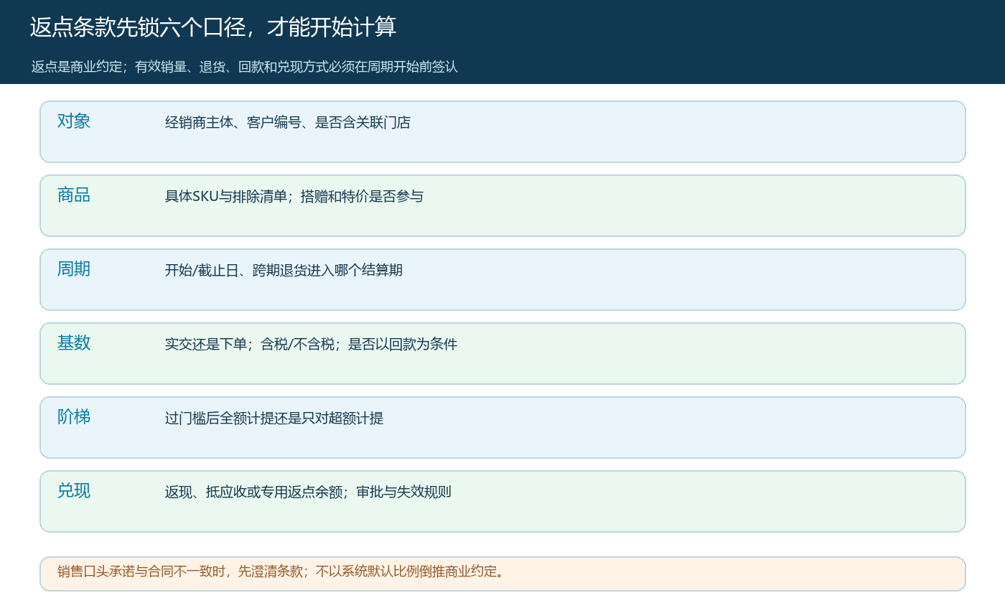
图1：六个口径缺一项，就可能出现同一批订单算出两种返点；系统默认比例不能替代合同。
例如政策写“季度有效进货满十万元返点2%”，仍有两处必须补充：“有效进货”是经销商已收货且非退货的含税货款，还是已实际付给供货商的金额；达到门槛后，是110,000元全额乘2%，还是只对超过100,000元的10,000元乘2%。这两个算法在同一笔业务里可能分别得出2,200元和200元。销售口头介绍不足以成为结算依据，财务应在政策发布前请业务负责人和经销商把示例写进确认单。
原系统设置页可见“客户返利”入口处于未勾选且提示启用后才可用。它是功能开关状态的真实证据，不能据此宣称本文演示的返点已经由系统自动计算。企业如果没有完成对应功能配置，可以先用受控返点台账记录政策与原单，再把核准后的资金动作写回客户往来；实现方式应由实际系统能力和审批要求决定。

图2：截图显示返利能力入口的配置状态，提醒业务先核功能与政策是否匹配，不能把“可配置”当“已计算”。

有效交易从订单明细回算，不从销售汇总数字倒推
周期结束先按客户主体与政策范围锁订单清单，再逐行核商品、规格、数量、原价、折扣、实际交付和订单状态。同一个客户多门店采购时，合并范围按政策而非员工手工勾选决定。取消单、未发货单不应混入“已交付进货”；搭赠品即使产生数量，也未必有可计返点的销售金额。先款后货的订单要区分客户已付但尚未交付，以及已交付却尚未付全。只有政策明确要求回款时，才把到账金额作为计提条件；否则不能因为客户欠款就擅自改写已经约定的交付基数。
用一个演示季度复核：候选订单按商品范围汇总120,000元，同期确认退货10,000元；若政策规定按已交付且扣退货后的全部销售额计算，有效基数为110,000元。合同还规定达到100,000元门槛后全额按2%，则本期应计2,200元。若政策实际上只对超过门槛部分计提，就应为200元。两种政策必须二选一；如果还设阶梯费率、分品牌比例或回款条件，就逐段算并保留每笔来源，不能只在报表末尾写一个“返点2,200”。
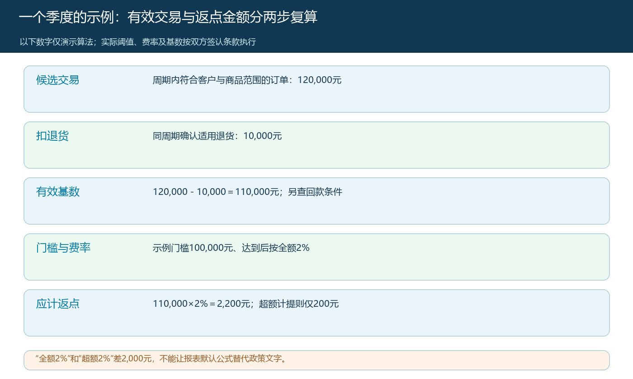
图3：示例把120,000元订单、10,000元退货和两种阶梯算法分开，实际费率以双方签认政策为准。
财务应保留一张核算底表：政策编号、客户主体、周期、订单及商品行、计入或排除原因、交付证据、退货单、应计基数、费率、应计返点和审核版本。系统若只能导出订单与收款报表，仍可用这一结构完成受控核算，但复核人必须能点击或按编号回到原业务。销售人员用自己的业绩统计表提出差异时，核对该表是否把取消、其他区域、员工推荐或未结款订单并入；不能直接把销售业绩金额当经销商返点基数。

退货要区分本期冲减与跨期追溯
在政策截止日前已经确认的退货，可依条款从本期有效基数扣除；正在申请但责任和数量尚未确定的售后，应标为待决，双方明确是延后核算还是先按已确认部分结算。最难的是上季度已核准甚至已返现，本季度才退回上季度采购的商品。此时原季度的确认版本和已付流水应保留，依据原订单和政策另建调整记录。不能悄悄删去旧销售、把上期返点单改成较小金额；审计人需要看到“原应计多少、后来因哪一张退货单减少多少、实际追回多少”。
沿上例，如果后来退回原单5,000元，原有效基数从110,000元变成105,000元，在仍满足门槛且合同按全额2%计提的前提下，返点减少100元。若退货额更大导致跌破100,000元门槛，不能机械按退货金额乘2%：须看合同对门槛回溯、跨期结算和已兑现返点有无规定，再由双方确认调整额。如果退货是质量问题、供货方另有赔偿或客户保留部分货款，返利计算也应依实际退货和合同责任分别处理，不把所有售后差额都称为“返点追回”。
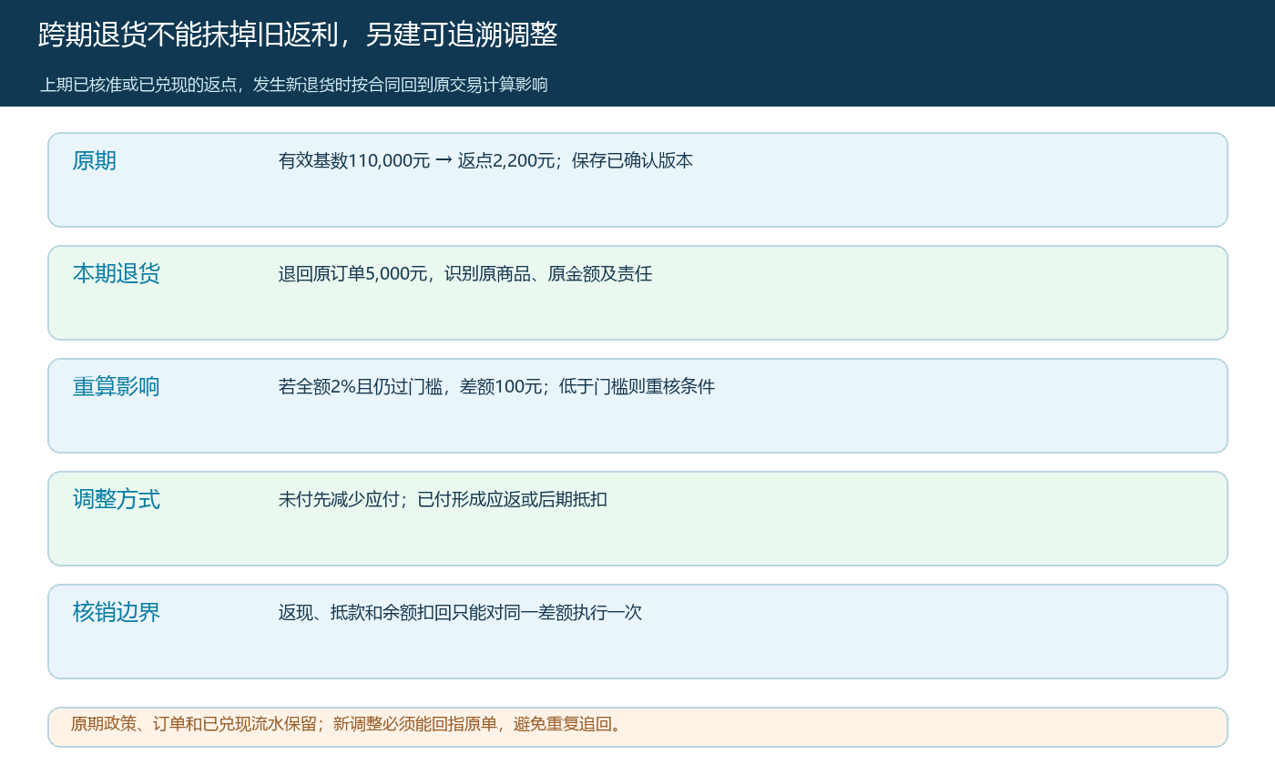
图4：保留原季度应计版本，跨期退货生成关联原单的新调整，并防止返现和抵扣重复追回。
跨期调整还要区分“未兑现”与“已兑现”。未兑现返点可以经双方确认后减少待付金额；已返现的100元形成客户应返或后期货款抵扣安排；若已转为可用返点余额，先看剩余未使用额是否足够冲回，不够的部分仍须单独形成追索或后期抵扣。任何一种路径都要有金额、时间和凭证。如果退款或抵扣指令失败，余额不能直接写为零。原销售发票和因退货、折让需要更正的票据由财务按真实交易及现行规定办理，参考国家税务总局关于数电发票红冲的说明；返点台账本身不是税票处理结论。

核准返点单要让销售、客户、财务各自确认不同事实
销售核适用客户和商业承诺，仓配或运营核商品是否交付、退货是否闭环，财务核基数、回款条件、历史已兑付与可用扣回额，经销商核订单清单和金额。审批不是四个人都点“同意”即可，差异必须回到具体商品行。例如客户指出一张订单被漏算，要查它是否在政策生效期、是否被其他政策覆盖、是否已经退货；财务发现同一商品同时参与搭赠和季度返点，要按政策确定是否叠加，不能把两个优惠默认相加。
最终核准单至少列“期初待兑现、本期新增应计、本期跨期退货调整、本期已兑现、期末待兑现”，同时分清可用余额与待付现金。若客户不同意一部分退货责任，可对无争议金额先按约结算，争议额单列原因和复核日期，避免拖延所有返点。审批通过只说明金额已确认；返现须看银行或支付流水，抵货款须看下一张订单实际抵扣，返点余额须看来源入账与后续扣减。不能把“核准成功”直接汇报成“客户已收到返利”。

返现、抵应收与返点余额只能选清楚的兑现路径
直接返现应关联经销商收款主体、银行付款和返点核准单；抵下一期应收，应在经销商实际应付货款中列单独抵扣行，注明所用返点来源，客户本次少付多少、剩余可用多少；转专用返点余额，应记录余额来源、使用范围、有效期、每次占用与核销，以及退货冲回规则。一次核准的2,200元可以按双方约定拆为两种兑现方式，但每一元只能有一条最终去向，不能先付款给客户，又在后续订单里作为可抵余额重复使用。
旧版系统截图中的“客户资金账户充值”是真实的预存款操作：客户通过现金或转账充入1,000元。这只能证明客户自己交来的钱，不能证明获得1,000元返点。预存款余额与核准返点权益来源不同，退回、到期、抵扣和财务归属规则也可能不同。如果实际系统不能独立记录返点余额，宁可在受控台账里保留应付与已用余额，并通过有审批的资金动作兑现，也不要把客户充值单伪装成系统自动返利。
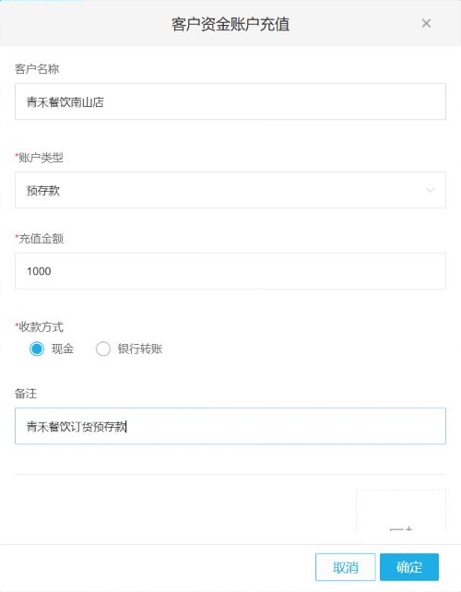
图5：该截图是客户自有预存款充值，不是返点入账；用于提醒读者核余额来源，不能混用金额。
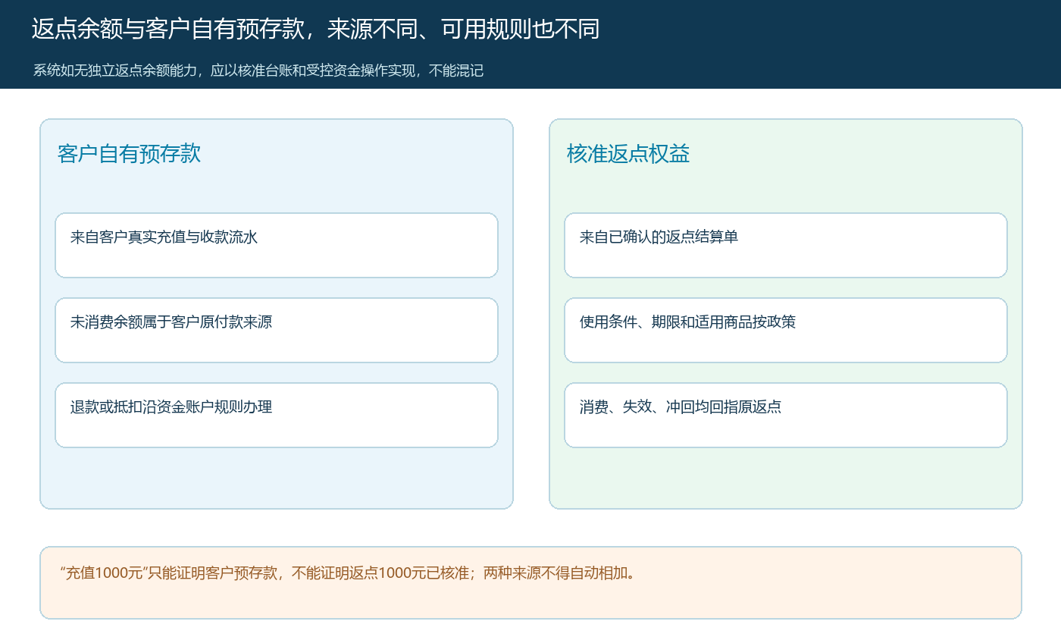
图6：充值款、返点权益分账记录；任何使用、返现、失效或冲回都回指各自原始来源。

用正常季度和跨期退货两笔样本验收
第一笔取政策、订单、签收、退货和回款条件都清楚的季度，客户与财务分别从原单重算有效基数和费率，得到同一应计额，再用实际付款或下期抵扣证明兑现。第二笔取上期返点已经核准、下期又发生退货的订单，核原期记录未被抹去，新调整能回指原单、原退货和旧返点，最终已追回与剩余待追回相加等于应调整金额。再加一笔门槛边缘订单，验证退货后跌破门槛时不会自动套用简单“退货额×费率”的算法。
最终验收要能回答四个数：本期按合同应计多少、到目前实际兑现多少、因退货或争议调整多少、还剩多少可用或待付。四个数都应按客户、政策、原交易和时间追溯。若客户商城只显示一个“余额”，业务人员仍须辨认它来自充值、退款还是返点；若系统返利入口尚未启用，也必须明说当前靠何种受控流程核算。返点规则清楚、调整可追、余额不混，才有条件扩到更多经销商和商品。

